минобрнауки россии

федеральное государственное бюджетное образовательное учреждение

высшего образования

«ЧЕРЕПОВЕЦКИЙ ГОСУДАРСТВЕННЫЙ УНИВЕРСИТЕТ»

|  |  |  |
| --- | --- | --- |
| Институт (факультет) | | Институт информационных технологий |
| Кафедра | Математического и программного обеспечения ЭВМ | |

КУРСОВАЯ РАБОТА

|  |  |
| --- | --- |
| по дисциплине | Структурное программирование |

|  |  |
| --- | --- |
| на тему | Программирование на языке высокого уровня |

|  |
| --- |
| Выполнил студент группы |
| 1ПИб-02-3оп-23 |
| направление подготовки (специальности) |
| 09.03.04., Программная инженерия |
| шифр, наименование |
| Богданов Ренат Алексеевич |
| фамилия, имя, отчество |

|  |
| --- |
| Руководитель |
| Журавлева Юлия Михайловна |
| фамилия, имя, отчество |
| Ведущий специалист по учебно-методической работе |
| должность |

|  |
| --- |
| Дата представления работы |
| « » ______ 2024 г. |
| Заключение о допуске к защите |
|  |
|  |
|  |
| Оценка _____, ______ количество баллов |
|  |
| Подпись преподавателя _______________ |

Череповец, 2024

*год*

Оглавление

Введение 3

1. Описание предметной области 4

2. Описание классов 6

2.1 Класс Graphics 6

3. Описание созданного приложения 9

3.1 Постановка задачи 9

3.2 Логическое проектирование 10

3.3 Физическое проектирование 13

3.4 Разработка пользовательского интерфейса 15

3.5 Тестирование 16

3.6. Результаты работы 18

Заключение 19

Список источников 20

Приложение 1. Техническое задание 21

Приложение 2. Руководство пользователя 26

Приложение 3. Программный код 28

# Введение

C++ (произносится «си плюс плюс») [1] — компилируемый язык программирования общего назначения со статической типизацией. Он поддерживает различные парадигмы программирования и сочетает в себе возможности как высокоуровневых, так и низкоуровневых языков. По сравнению со своим предшественником, языком C, основное внимание в C++ уделяется поддержке объектно-ориентированного и обобщенного программирования. Название «C++» происходит от языка C, где оператор ++ используется для инкремента переменной.

C++ является одним из самых популярных языков программирования и широко применяется для разработки программного обеспечения. Он используется в операционных системах, приложениях, драйверах устройств, встроенных системах, серверах и развлекательных приложениях (например, видеоиграх). Существует несколько реализаций языка C++, как бесплатных, так и коммерческих, от таких поставщиков, как GNU Project, Microsoft, Intel и Embarcadero (Borland).

Windows Forms [2] — это платформа пользовательского интерфейса для создания классических приложений Windows. Она обеспечивает один из самых эффективных способов создания классических приложений с помощью визуального конструктора в Visual Studio. Такие функции, как размещение визуальных элементов управления путем перетаскивания, упрощают создание классических приложений.

В Windows Forms можно разрабатывать графически сложные приложения, которые просто развертывать, обновлять, и с которыми удобно работать как в автономном режиме, так и в сети. Приложения Windows Forms могут получать доступ к локальному оборудованию и файловой системе компьютера, на котором работает приложение.

Цель курсовой работы заключается в разработке графического приложения, создающего изображение орнамента из шестиугольников, с возможностью менять его цвет, размер, ширину линий и реализующего сохранение получившегося изображения в растровом формате.

# Описание предметной области

Геометрический орнамент [3] представляет собой узор (шаблон, повторяющуюся последовательность), состоящий из простых геометрических фигур (точек, линий, треугольников, квадратов, окружностей и т. д.).

Из определения следует, что в основе построения геометрического орнамента лежат математические принципы. Это придает ему четкую и структурированную форму. Вместе с тем, конечный результат должен представлять собой единую, пластичную и непрерывную композицию, состоящую из отдельных элементов. Таким элементом является мотив.

Мотив — это основной элемент орнамента. Он может быть простым, состоящим из одной фигуры, или включать в себя несколько форм, образуя сложное орнаментальное целое.

Раппорт — это наименьшая повторяющаяся область рисунка, которая включает в себя мотивы и расстояние до следующих мотивов. Существуют различные типы раппортов (см. табл. 1.1).

Табл. 1.1

Типы раппортов.

|  |  |
| --- | --- |
| Тип | Пример |
| Ленточный раппорт — это тип повторяющегося рисунка, где мотив помещается в четырехугольную форму. Он применяется для создания декоративных элементов, таких как обрамления, полосы, фризы, тяги и филёнки. |  |

Продолжение табл. 1.1

|  |  |
| --- | --- |
| Сплошной. Мотив вписан в четырёхугольную сетку. При комплексных мотивах часто используют арабеску. Используется для оформления тканей, ковров, мозаик |  |
| Центральный лучевой розетчатый раппорт. Мотив вписан в треугольник |  |
| Обратный или геральдический раппорт. Данный вид раппорта более комплексный поскольку может включать все вышеперечисленные типы. изображения и такая сторона будет являться осью симметрии |  |

# Описание классов

# Класс Graphics

Graphics находится в пространстве имен System.Drawing и считается основным для работы с графикой.

Класс Graphics реализует поверхность рисования и все методы рисования GDI+. GDI расшифровывается как Graphic Device Interface (интерфейс графического устройства), и это понятие хорошо отражает его суть, потому что GDI реализует методы для рисования не только на дисплее, но и на других графических устройствах, например на принтерах. GDI+ стал продолжением первой версии графического интерфейса.

Табл. 2.1

Методы класса Graphics

|  |  |
| --- | --- |
| Метод | Описание работы |
| Clear(Color) | Очищает всю поверхность рисования и выполняет заливку поверхности указанным цветом фона. |
| DrawArc(Pen, Int32, Int32, Int32, Int32, Int32, Int32) | Рисует дугу, которая является частью эллипса, заданного парой координат, шириной и высотой. |
| Flush() | Вызывает принудительное выполнение всех отложенных графических операций и немедленно возвращается, не дожидаясь их окончания. |
| DrawEllipse(Pen, Int32, Int32, Int32, Int32) | Рисует эллипс, определяемый ограничивающим прямоугольником, заданным с помощью координат верхнего левого угла прямоугольника, высоты и ширины. |
| DrawPolygon(Pen, Point[]) | Рисует многоугольник, определяемый массивом структур Point. |
| DrawRectangle(Pen, Int32, Int32, Int32, Int32) | Рисует прямоугольник, определяемый парой координат, шириной и высотой. |
| DrawString(String, Font, Brush, PointF, StringFormat) | Создает заданную текстовую строку в указанном месте с помощью заданных объектов Brush и Font, используя атрибуты форматирования заданного формата StringFormat. |

2.2 Класс Pen

Класс Pen используется для создания пера, при помощи которого проводятся прямые и кривые линии. Рисует Pen линию указанной ширины и стиля. Линия, рисуемая элементом, Pen может быть заполнена различными стилями заливки, включая сплошные цвета и текстуры. Стиль заливки зависит от кисти или текстуры, используемой в качестве объекта заливки.

Табл. 2.2.

Методы класса Pen

|  |  |
| --- | --- |
| Метод | Описание работы |
| Clone() | Создает точную копию данного объекта Pen. |
| Dispose() | Освобождает все ресурсы, используемые этим объектом Pen. |
| ToString() | Возвращает строку, представляющую текущий объект. |
| SetLineCap(LineCap, LineCap, DashCap) | Устанавливает значения, определяющие стиль завершения, используемый в конце линий, нарисованных при помощи объекта Pen. |
| TranslateTransform(Single, Single) | Выполняет перевод локального геометрического преобразования на заданные размеры. Этот метод вставляет перевод перед преобразованием. |
| ResetTransform() | Возвращает матрице геометрического преобразования объекта Pen единичное значение. |
| MemberwiseClone() | Создает неполную копию текущего объекта Object. |
| Finalize() | Позволяет объекту попытаться освободить ресурсы и выполнить другие операции очистки, перед тем как он будет уничтожен во время сборки мусора. |

2.3 Класс Brush

Класс Brush входит в пространство имён «System.Drawing». Определяет объекты, которые используются для заливки внутри графических фигур, таких как прямоугольники, эллипсы, круги, многоугольники и дорожки [4].

Табл. 2.3.

Методы класса Brush

|  |  |
| --- | --- |
| Метод | Описание работы |
| Clone() | При переопределении в производном классе создает точную копию этого объекта Brush. |
| Dispose() | Освобождает все ресурсы, используемые этим объектом Brush. |
| Dispose(Boolean) | Освобождает неуправляемые ресурсы, используемые объектом Brush, а при необходимости освобождает также управляемые ресурсы. |
| Finalize() | Позволяет объекту попытаться освободить ресурсы и выполнить другие операции очистки, перед тем как он будет уничтожен во время сборки мусора. |
| SetNativeBrush(IntPtr) | в производном классе задает ссылку на объект GDI+ brush. |
| GetType() | Возвращает объект Type для текущего экземпляра. |
| ToString() | Возвращает строку, представляющую текущий объект. |

# Описание созданного приложения

# Постановка задачи

Программа должна:

* строить орнамент, состоящий из шестиугольников и линий внутри них;
* иметь возможность изменять цвет фона и линий через диалоговое окно выбора цвета;
* иметь возможность изменять масштаб фигур;
* иметь возможность изменять толщину линий;
* иметь возможность закрасить участки (шестиугольники) случайным образом;
* иметь возможность настраивать частоту закрашивания случайных участков;
* иметь возможность изменять цвет заливки случайных участков;
* иметь возможность сохранять орнамент в формате растрового изображения.

Для отрисовки был выбран следующий орнамент (рис. 3.1):

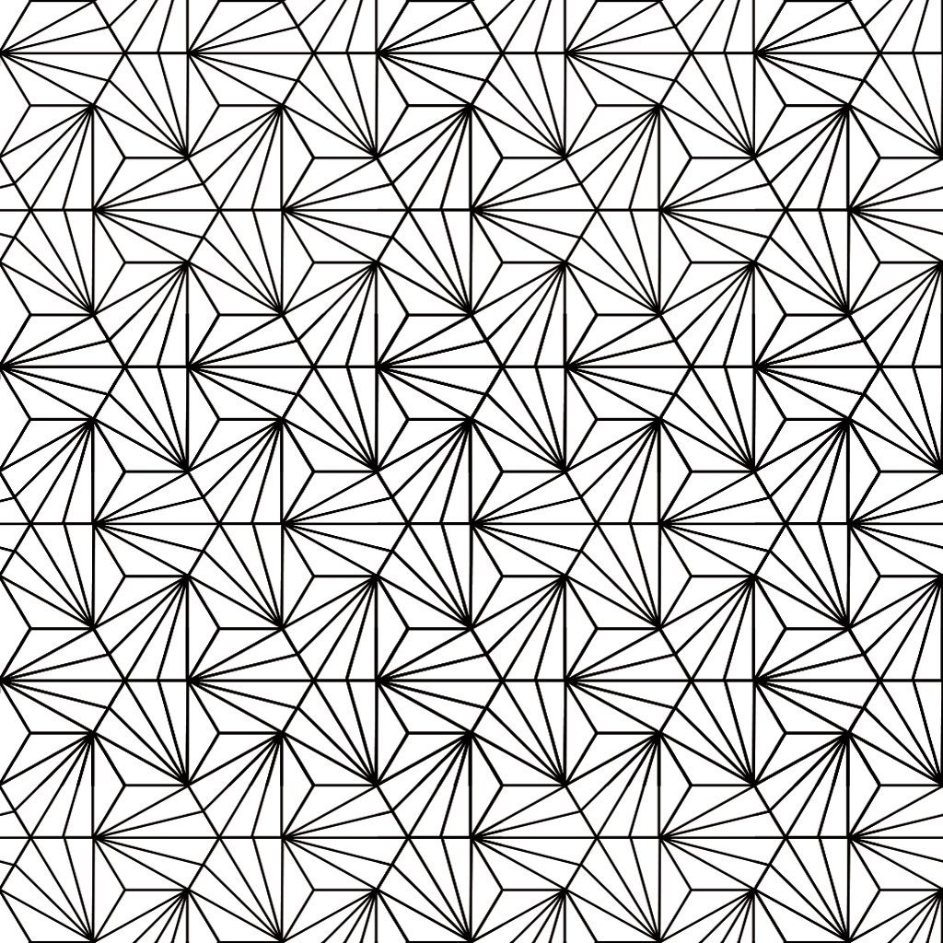

Рис. 3.1. Выбранный орнамент

# Логическое проектирование

Программа получает на вход следующие параметры:

* размер шестиугольника;
* цвет фона;
* цвет контура;
* цвет фигуры;
* ширину контура;
* необходимость отрисовки сетки;
* необходимость отрисовки линий внутри фигуры;
* необходимость заливки случайно выбранных фигур;
* вероятность заливки случайно выбранных фигур.

Из выбранного орнамента можно выделить три ряда, после которых начинается повторение. Направление узора внутри фигур меняется с каждым рядом (см. рис 3.2).

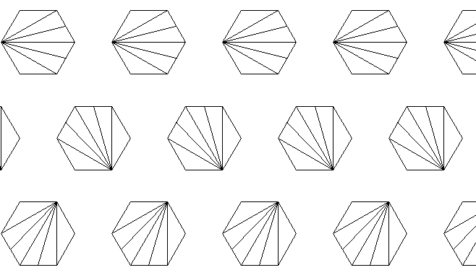

Рис. 3.2. Закономерность орнамента

Для построения выделяем длину и ширину шестиугольника. Задаём начальные координаты орнамента и вводим переменные для хранения текущих координат. Условный размер фигуры равен длине линии, проведённой перпендикулярно к одной из сторон. Ширина фигуры равна двум размерам, а высота - √3 от размера (см. рис 3.3). Расстояние между начальной точкой построения фигуры и началом следующей справа фигура равняется 1.5 от ширины фигуры (см. рис 3.4). Расстояние по y между рядами равно половине высоты. Смещение каждого второго ряда по x равно 0.75 от ширины.

Шестиугольник реализован с помощью создания полигона из 6 точек.

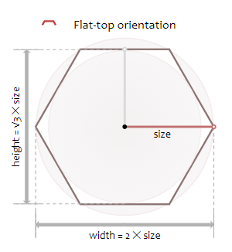

Рис. 3.3. Размер фигуры

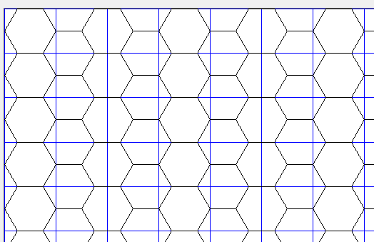

Рис. 3.4. Ряды и координатная сетка (ширина по x и высота по y)

Алгоритм работы программы:

1. закрашиваем фон в выбранный цвет (по умолчанию: в белый);
2. получаем координаты точек шестиугольника;
3. закрашиваем случайно выбранные шестиугольники в выбранный цвет (если включён данный параметр). Вероятность закрашивания выбирается пользователем;
4. рисуем прямоугольную сетку (если включён данный параметр);
5. рисуем сетку шестиугольников. Ширина линий и цвет заранее определяются пользователем.

Блок-схема алгоритма представлена на рисунке 3.5.

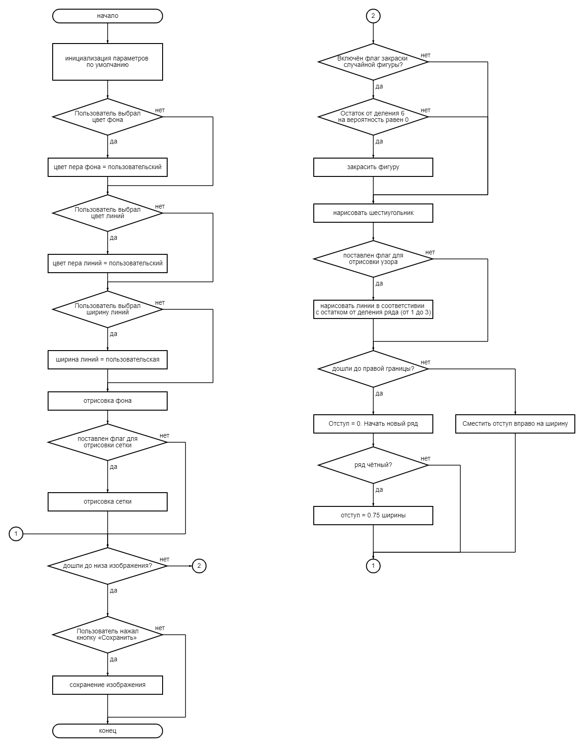

Рисунок 3.5. Блок-схема

# Физическое проектирование

Табл. 3.1.

Переменные

|  |  |  |
| --- | --- | --- |
| Наименование | Обозначение | Тип данных |
| Размер фигуры | size | double |
| Отрисовка сетки | draw_grid | bool |
| Отрисовка линий | draw_lines |  |
| Случайная заливка | random_fill |  |
| Толщина линий | pen_size | float |
| Частота заливки | fill_frequency | int |
| Цвет линий | pattern_color | Color |
| Цвет фона | background_color |  |
| Цвет заливки | fill_color |  |
| Цвет для замены | temp_color |  |
| Холст | bmp | Bitmap |
| Поверхность для рисования | g | Graphics |
| Перо для сетки | pen_grid | Pen |
| Перо для линий | pen_lines |  |
| Кисть для заливки | brush_fill | Brush |
| Высота | height | Double |
| Ширина | width |  |
| Нулевая точка по x | zero_point_x |  |
| Нулевая точка по y | zero_point_y |  |
| Шаг по x | step_x |  |
| Шаг по y | step_y |  |
| Смещение ряда по y | modifier_i | int |
| Координаты вершин фигуры | p1, p2, p3, p4, p5, p6 | Point |

Табл. 3.2.

Функции программы

|  |  |  |
| --- | --- | --- |
| Наименование | Параметры | Выполняемое действие |
| draw_pattern |  | Отрисовка орнамента |
| button1_Click | System::Object^ sender, System::EventArgs^ e | Вызов функции draw_pattern |
| checkBox1_CheckedChanged | System::Object^ sender, System::EventArgs^ e | Изменение параметра отрисовки сетки |
| button3_Click | System::Object^ sender, System::EventArgs^ e | Изменение цвета линий |
| button4_Click | System::Object^ sender, System::EventArgs^ e | Изменение цвета фона |
| button2_Click | System::Object^ sender, System::EventArgs^ e | Сохранение изображения |
| trackBar1_Scroll | System::Object^ sender, System::EventArgs^ e | Изменение размера фигуры |
| checkBox2_CheckedChanged | System::Object^ sender, System::EventArgs^ e | Изменение параметра отрисовки линий |
| button5_Click | System::Object^ sender, System::EventArgs^ e | Смена цветов линий и фона между собой |
| trackBar2_Scroll | System::Object^ sender, System::EventArgs^ e | Изменение ширины линий |
| checkBox3_CheckedChanged | System::Object^ sender, System::EventArgs^ e | Изменение параметра случайной заливки |
| button6_Click | System::Object^ sender, System::EventArgs^ e | Изменение цвета заливки |
| trackBar3_Scroll | System::Object^ sender, System::EventArgs^ e | Изменение частоты заливки |

# Разработка пользовательского интерфейса

Интерфейс приложения (см. рис. 3.6) поделён на две части. Левая часть – меню параметров, правая – область для изображения.

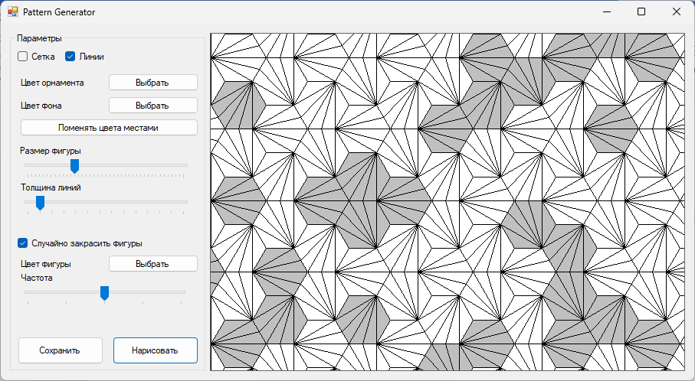

Рис. 3.6. Интерфейс приложения

Описание элементов интерфейса:

* checkBox1 – флажок «Сетка», управляющий параметром отрисовки сетки;
* checkBox2 – флажок «Линии», управляющий параметром отрисовки линий внутри фигур;
* button3 – кнопка «Выбрать» (цвет орнамента), при нажатии открывающая диалоговое окно выбора цвета для линий;
* button4 – кнопка «Выбрать» (цвет фона), при нажатии открывающая диалоговое окно выбора цвета для фона;
* button5 – кнопка «Поменять цвета местами», при нажатии меняющая цвет орнамента и цвет фона между собой;
* trackBar1 – ползунок «Размер фигуры», при перемещение изменяющий размер шестиугольников;
* trackBar2 – ползунок «Толщина линий», при перемещение изменяющий толщину линий;
* checkBox3 – флажок «Случайно закрасить фигуры», управляющий параметром заливки цветом случайных фигур;
* button6 – кнопка «Цвет фигуры», при нажатии открывающая диалоговое окно выбора цвета закраски случайной фигуры;
* trackBar3 – ползунок «Частота», при перемещение изменяющий вероятность закраски фигуры.

# Тестирование

Этапы и результаты тестирования представлены в таблице 3.3.

Табл. 3.3

|  |  |  |  |  |
| --- | --- | --- | --- | --- |
| Дата проведения тестирования | Исходные данные | Тестируемая функция | Результат теста | Результат тестирования |
| 15.05.2024 | Пользователь запускает программу, нажимает кнопку «Нарисовать» | Функция рисования орнамента | В PictureBox появляется изображение орнамента с оригинальными параметрами | Успех |
| 18.05.2024 | Пользователь запускает программу, нажимает кнопку «Выбрать» (цвет орнамента), выбирает цвет в диалоговом окне, нажимает кнопку «Нарисовать» | Функция смены цвета линий | В PictureBox появляется изображение орнамента с заданными параметрами | Успех |
| 18.05.2024 | Пользователь запускает программу, нажимает кнопку «Выбрать» (цвет фона), выбирает цвет в диалоговом окне, нажимает кнопку «Нарисовать» | Функция смены цвета фона | В PictureBox появляется изображение орнамента с заданными параметрами | Успех |

Продолжение табл. 3.3

|  |  |  |  |  |
| --- | --- | --- | --- | --- |
| 19.05.2024 | Пользователь запускает программу, перетаскивает ползунок «Размер фигуры» на нужное значение, нажимает кнопку «Нарисовать» | Функция изменения размера орнамента | В PictureBox появляется изображение орнамента с заданными параметрами | Успех |
| 21.05.2024 | Пользователь запускает программу, ставит флажок «Случайно закрасить фигуры», нажимает кнопку «Нарисовать» | Функция закраски случайных фигур | В PictureBox появляется изображение орнамента с заданными параметрами | Успех |
| 22.05.2024 | Пользователь запускает программу, перетаскивает ползунок «Частота» на нужное значение, нажимает кнопку «Нарисовать» | Функция изменения частоты закраски случайных фигур | В PictureBox появляется изображение орнамента с заданными параметрами | Успех |
| 23.05.2024 | Пользователь запускает программу, нажимает кнопку «Выбрать» (цвет фигуры), выбирает цвет в диалоговом окне, нажимает кнопку «Нарисовать»» | Функция изменения цвета закраски фигур | В PictureBox появляется изображение орнамента с заданными параметрами | Успех |

# 3.6. Результаты работы

По результатам работы было создано приложение, реализующее геометрический орнамент, выбранный в сети Интернет. Программа создаёт соответствующее графическое изображение, позволяет менять его масштаб (размеры) и цвета. Пример работы программы приведён на рисунке 3.7. Также программа способна сохранять изображение в растровых форматах (пример сохранённого изображения на рис. 3.8).

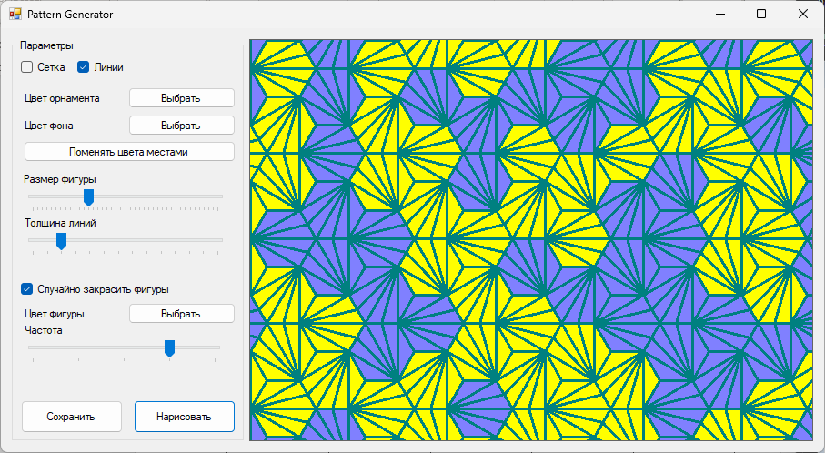

Рис. 3.7. Работа приложения

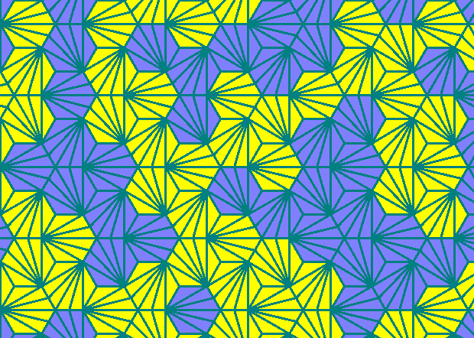

Рис. 3.8. Сохранённое изображение

# Заключение

В ходе выполнения курсовой работы были освоенны принципы работы с приложением Windows Forms и получен практический опыт программирования на языке C++. В результате была разработана программа для построения геометрических орнаментов с широкими возможностями настройки: изменение цветов фона, линий и заливки фигур; изменение ширины линий, размеров фигур; изменение частоты закраски случайно выбранных фигур. В программе предусмотрена возможность сохранения полученного орнамента в формате растрового изображения.

Разработанное приложение демонстрирует потенциал использования языка C++ для создания интерактивных программ с графическим интерфейсом. Полученный опыт и навыки программирования на C++ будут полезны при разработке будущих проектов, требующих визуализации и работы с графикой.

# Список источников

1. Язык программирования C++. [электронный ресурс] https://programmers.fandom.com/ru/wiki/C%2B%2B. Дата обращения: 12.06.2024
2. Что такое Windows Forms – Windows Forms .NET [электронный ресурс] https://learn.microsoft.com/ru-ru/dotnet/desktop/winforms/overview/?view=netdesktop-8.0. Дата обращения: 12.06.24
3. Кинева Л. А. История и теория орнамента: учебное пособие / Л. А. Кинева; научный редактор О. И. Ган; Министерство образования и науки Российской Федерации, Уральский федеральный университет имени первого Президента России Б.Н. Ельцина. — Екатеринбург: Издательство Уральского университета, 2018. — 131, [1] с. — ISBN 978-5-7996-2387-6.
4. Класс Graphics [электронный ресурс] https://docs.microsoft.com/ru-ru/dotnet/api/system.drawing.graphics?view=netframework-4.5. Дата обращения: 12.06.2024
5. Класс Pen [электронный ресурс] https://docs.microsoft.com/ru-ru/dotnet/api/system.drawing.pen?view=dotnet-plat-ext-6.0. Дата обращения: 12.06.2024
6. Класс Brush [электронный ресурс] https://docs.microsoft.com/ru-ru/dotnet/api/system.drawing.brush?view=dotnet-plat-ext-6.0. Дата обращения: 12.06.2024
7. Сетки гексагонов [электронный ресурс] https://www.redblobgames.com/grids/hexagons/. Дата обращения: 8.06.2024

# Приложение 1. Техническое задание

МИНОБРАНАУКИ РОССИИ

федеральное государственное бюджетное

образовательное учреждение высшего образования

ЧЕРЕПОВЕЦКИЙ ГОСУДАРСТВЕННЫЙ УНИВЕРСИТЕТ

|  |  |
| --- | --- |
| Институт информационных технологий   |  | | --- | | наименование института (факультета) | |
| Кафедра математического и программного обеспечения |
| Наименование кафедры |
| Структурное программирование |
| Наименование дисциплины в соответствии с учебным планом |
|  |

УТВЕРЖДАЮ

Зав. кафедрой МПО ЭВМ

д. т.н. _________ Ершов Е.В.

«____» ___________2024 г.

ПРОГРАММИРОВАНИЕ НА ЯЗЫКЕ ВЫСОКОГО УРОВНЯ

Техническое задание на курсовую работу

Листов 5

Руководитель: ведущий специалист по учебно-методической работе Журавлева Ю.М.

Исполнитель: студент гр. 1ПИб-02-3оп-23

Богданов Р.А.

2024 год

Введение

Данный курсовой проект посвящен разработке графического приложения, визуализирующего орнамент с заданными параметрами.

1. Основания для разработки

Основанием для разработки сайта является задание на курсовую работу по дисциплине "Структурное программирование", выданное на кафедре МПО ЭВМ ИИТ ЧГУ.

Дата утверждения: 1 марта 2024 года.

Наименование темы разработки: “Программирование на языке высокого уровня”.

2. Назначение разработки

Требуется написать программу, реализующую один из геометрических орнаментов. Программа должна:

* строить орнамент, состоящий из шестиугольников и линий внутри них;
* иметь возможность изменять цвет фона и линий через диалоговое окно выбора цвета;
* иметь возможность изменять масштаб фигур;
* иметь возможность изменять толщину линий;
* иметь возможность закрасить участки (шестиугольники) случайным образом;
* иметь возможность настраивать частоту закрашивания случайных участков;
* иметь возможность изменять цвет заливки случайных участков;
* иметь возможность сохранять орнамент в формате растрового изображения.

3.1 Требования к функциональным характеристикам

Приложение должно корректно изображать орнамент на основе введённых пользователем данных, а также сохранять в виде растрового изображения при желании пользователя.

3.2. Требования к надёжности

Приложение должно:

* не позволять пользователю вводить некорректные данные, приводящие к сбою;
* корректно работать при удовлетворяющих данных.

3.3. Условия эксплуатации

Приложение должно исполняться на исправном ПК с установленными драйверами Microsoft Visual C++.

3.4. Требования к составу и параметрам технических средств

Минимальные системные требования:

• Оперативная память: 100 Мб и более;

• Архитектура процессора: x64;

• Наличие компьютерной мыши, клавиатуры и монитора;

• 10 Мб свободного места на диске;

3.5. Требования к информационной и программной совместимости

ПК с операционной системой Windows и с установленными драйверами Microsoft Visual C++

Требования к системе:

Windows 7, Windows 8, Windows 8.1, Windows 10 или более поздней версии.

Примечание. Также поддерживаются следующие серверные ОС: Windows Server 2008 R2, Windows Server 2012, Windows Server 2012 R2 или Windows Server 2016.

3.6. Требования к маркировке и упаковке

Отсутствуют.

3.7. Требования к транспортированию и хранению

Отсутствуют.

3.8. Специальные требования

Отсутствуют.

4. Требования к программной документации

4.1 Содержание расчётно-пояснительной записки:

Программная документация должна содержать расчётно-пояснительную записку с содержанием:

1. титульный лист;

1. оглавление;
2. введение;
3. описание предметной области;
4. описание классов;
5. описание созданного приложения;
6. заключение;
7. источники;
8. техническое задание;
9. руководство пользователя;
10. программный код.

4.2. Требования к оформлению

Требования к оформлению, установленные ГОСТ, должны быть выполнены на протяжении всей работы без каких-либо изменений (в табл. П1.1).

Таблица П1.1

Требования к оформлению

|  |  |
| --- | --- |
| Документ | Печать на отдельных листах формата А4 (210х297 мм); оборотная сторона не заполняется; листы нумеруются. Печать возможна ч/б. |
| Страницы | Ориентация — книжная; отдельные страницы, при необходимости, альбомная. Поля: верхнее, нижнее — по 2 см, левое — 3 см, правое — 1 см. |
| Абзацы | Межстрочный интервал — 1, перед и после абзаца — 0. |
| Шрифты | Кегль — 14. В таблицах шрифт 12. Шрифт листинга — 10 (возможно в 2 колонки). |
| Рисунки | Подписывается под ним по центру: «Рис.Х. Название В» приложениях: «Рис.П1.3. Название» |
| Таблицы | Подписывается: над таблицей, выравнивание по правому: «Таблица Х». В следующей строке по центру Название Надписи в «шапке» (имена столбцов, полей) — по центру. В теле таблицы (записи) текстовые значения — выравнены по левому краю, числа, даты — по правому. |

5. Стадии и этапы разработки

Стадии и этапы разработки представлены в таблице П1.2.

Таблица П1.2

Стадии и этапы разработки

|  |  |  |  |
| --- | --- | --- | --- |
| Наименование этапа разработки ПО | Сроки разработки | Результат выполнения | Отметка о выполнении |
| Описание алгоритма программы | 20.05.2024 | Составленный алгоритм работы приложения |  |
| Написание программы | 25.05.2024 | Доработанная программа |  |
| Сборка готового приложения из программного кода | 10.06.2024 | Готовое приложение |  |

6. Порядок контроля и приёмки

Порядок контроля и приёма представлены в таблице П1.3.

Таблица П1.3

Порядок контроля и приёма

|  |  |  |  |
| --- | --- | --- | --- |
| Наименование контрольного этапа выполнения курсовой работы | Сроки контроля | Результат выполнения | Отметка о приёмке результата контрольного этапа |
| Оформление Техническое задание. | 15.05.2024 | Выполненное оформление ТЗ |  |
| Оформление сопроводительной документации – РПЗ. | 11.06.2024 | Выполненное оформление РПЗ |  |
| Сдача курсовой работы | 14.06.2024 | Получение оценки за выполненную работу |  |

# Приложение 2. Руководство пользователя

1. Общие сведения о программе

Приложение «Pattern Generator» предназначено для изучения орнамента, состоящего из шестиугольников путем экспериментального изменения его характеристик.

1. Описание установки

Разместить файл «Pattern Generator.exe» в удобном и легкодоступном месте.

1. Описание запуска

Для запуска приложения необходимо нажать, двойным кликом курсора по значку приложения или правой кнопкой мыши по значку и в выпадающем меню нажать кнопку “Открыть”.

1. Инструкция по работе

Элементы интерфейса изображены на рисунке П2.1. Все элементы пронумерованы:

1. флаг «Сетка», определяющий состояние параметра отрисовки сетки;
2. флаг «Линии», определяющий состояние параметра отрисовки линий (узора);
3. кнопка выбора цвета орнамента (линий);
4. кнопка определения цвета фона;
5. кнопка смены цветов друг с другом (цвет линий и цвет фона);
6. ползунок, определяющий размер фигуры;
7. ползунок, определяющий толщину линий;
8. флаг «Случайно закрасить фигуры», определяющий соответствующий параметр;
9. кнопка выбора цвета заливки случайных фигур;
10. ползунок определяющий вероятность заливки фигуры;
11. кнопка сохранения изображения;
12. кнопка отрисовки изображения на холсте;
13. холст, на котором рисуется орнамент.

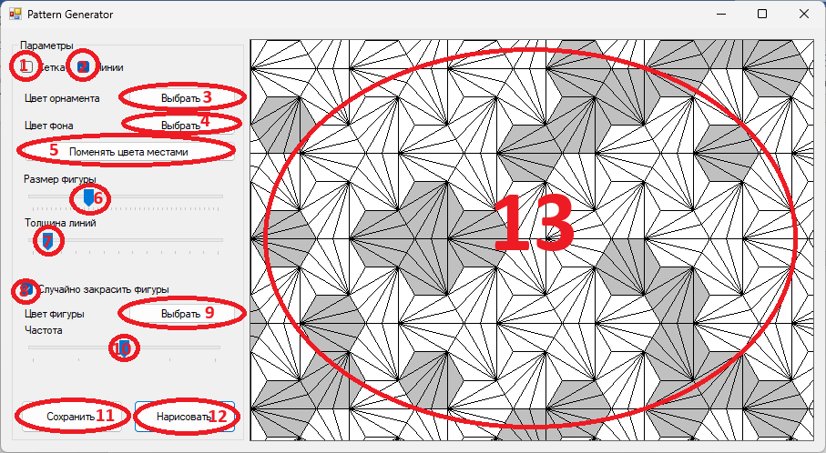

Рис. П2.1. Интерфейс приложения

# Приложение 3. Программный код

Файл “CppCLR_WinFormsProject.cpp”

#include "pch.h"

#include <cmath>

#include <time.h>

#include "Form1.h"

using namespace System;

using namespace System::Windows::Forms;

[STAThread]

int main()

{

Application::EnableVisualStyles();

Application::SetCompatibleTextRenderingDefault(false);

Application::Run(gcnew CppCLRWinFormsProject::Form1());

return 0;

}

Файл “Form1.h”

#pragma once

namespace CppCLRWinFormsProject {

using namespace System;

using namespace System::ComponentModel;

using namespace System::Collections;

using namespace System::Windows::Forms;

using namespace System::Data;

using namespace System::Drawing;

/// <summary>

/// Summary for Form1

/// </summary>

public ref class Form1 : public System::Windows::Forms::Form

{

public:

Form1(void)

{

InitializeComponent();

//

//TODO: Add the constructor code here

//

}

protected:

/// <summary>

/// Clean up any resources being used.

/// </summary>

~Form1()

{

if (components)

{

delete components;

}

}

private: System::Windows::Forms::GroupBox^ groupBox1;

private: System::Windows::Forms::PictureBox^ pictureBox1;

private: System::Windows::Forms::Panel^ panel2;

private: System::Windows::Forms::Panel^ panel1;

private: System::Windows::Forms::Button^ button2;

private: System::Windows::Forms::Button^ button1;

private: System::Windows::Forms::CheckBox^ checkBox1;

private: System::Windows::Forms::Label^ label1;

private: System::Windows::Forms::Button^ button4;

private: System::Windows::Forms::Button^ button3;

private: System::Windows::Forms::Label^ label2;

private: System::Windows::Forms::ColorDialog^ colorDialog1;

private: System::Windows::Forms::SaveFileDialog^ saveFileDialog1;

private: System::Windows::Forms::TrackBar^ trackBar1;

private: System::Windows::Forms::Label^ label3;

private: System::Windows::Forms::CheckBox^ checkBox2;

private: System::Windows::Forms::Button^ button5;

private: System::Windows::Forms::TrackBar^ trackBar2;

private: System::Windows::Forms::Label^ label4;

private: System::Windows::Forms::CheckBox^ checkBox3;

private: System::Windows::Forms::TrackBar^ trackBar3;

private: System::Windows::Forms::Label^ label6;

private: System::Windows::Forms::Button^ button6;

private: System::Windows::Forms::Label^ label5;

protected:

private:

/// <summary>

/// Required designer variable.

/// </summary>

System::ComponentModel::Container ^components;

#pragma region Windows Form Designer generated code

/// <summary>

/// Required method for Designer support - do not modify

/// the contents of this method with the code editor.

/// </summary>

void InitializeComponent(void)

{

this->groupBox1 = (gcnew System::Windows::Forms::GroupBox());

this->panel2 = (gcnew System::Windows::Forms::Panel());

this->trackBar3 = (gcnew System::Windows::Forms::TrackBar());

this->label6 = (gcnew System::Windows::Forms::Label());

this->button6 = (gcnew System::Windows::Forms::Button());

this->label5 = (gcnew System::Windows::Forms::Label());

this->checkBox3 = (gcnew System::Windows::Forms::CheckBox());

this->trackBar2 = (gcnew System::Windows::Forms::TrackBar());

this->label4 = (gcnew System::Windows::Forms::Label());

this->button5 = (gcnew System::Windows::Forms::Button());

this->checkBox2 = (gcnew System::Windows::Forms::CheckBox());

this->label3 = (gcnew System::Windows::Forms::Label());

this->trackBar1 = (gcnew System::Windows::Forms::TrackBar());

this->label2 = (gcnew System::Windows::Forms::Label());

this->label1 = (gcnew System::Windows::Forms::Label());

this->button4 = (gcnew System::Windows::Forms::Button());

this->button3 = (gcnew System::Windows::Forms::Button());

this->checkBox1 = (gcnew System::Windows::Forms::CheckBox());

this->panel1 = (gcnew System::Windows::Forms::Panel());

this->button2 = (gcnew System::Windows::Forms::Button());

this->button1 = (gcnew System::Windows::Forms::Button());

this->pictureBox1 = (gcnew System::Windows::Forms::PictureBox());

this->colorDialog1 = (gcnew System::Windows::Forms::ColorDialog());

this->saveFileDialog1 = (gcnew System::Windows::Forms::SaveFileDialog());

this->groupBox1->SuspendLayout();

this->panel2->SuspendLayout();

(cli::safe_cast<System::ComponentModel::ISupportInitialize^>(this->trackBar3))->BeginInit();

(cli::safe_cast<System::ComponentModel::ISupportInitialize^>(this->trackBar2))->BeginInit();

(cli::safe_cast<System::ComponentModel::ISupportInitialize^>(this->trackBar1))->BeginInit();

this->panel1->SuspendLayout();

(cli::safe_cast<System::ComponentModel::ISupportInitialize^>(this->pictureBox1))->BeginInit();

this->SuspendLayout();

//

// groupBox1

//

this->groupBox1->Controls->Add(this->panel2);

this->groupBox1->Controls->Add(this->panel1);

this->groupBox1->Location = System::Drawing::Point(12, 12);

this->groupBox1->Name = L"groupBox1";

this->groupBox1->Size = System::Drawing::Size(255, 442);

this->groupBox1->TabIndex = 0;

this->groupBox1->TabStop = false;

this->groupBox1->Text = L"Параметры";

//

// panel2

//

this->panel2->Controls->Add(this->trackBar3);

this->panel2->Controls->Add(this->label6);

this->panel2->Controls->Add(this->button6);

this->panel2->Controls->Add(this->label5);

this->panel2->Controls->Add(this->checkBox3);

this->panel2->Controls->Add(this->trackBar2);

this->panel2->Controls->Add(this->label4);

this->panel2->Controls->Add(this->button5);

this->panel2->Controls->Add(this->checkBox2);

this->panel2->Controls->Add(this->label3);

this->panel2->Controls->Add(this->trackBar1);

this->panel2->Controls->Add(this->label2);

this->panel2->Controls->Add(this->label1);

this->panel2->Controls->Add(this->button4);

this->panel2->Controls->Add(this->button3);

this->panel2->Controls->Add(this->checkBox1);

this->panel2->Location = System::Drawing::Point(7, 20);

this->panel2->Name = L"panel2";

this->panel2->Size = System::Drawing::Size(242, 357);

this->panel2->TabIndex = 1;

//

// trackBar3

//

this->trackBar3->Location = System::Drawing::Point(3, 309);

this->trackBar3->Maximum = 5;

this->trackBar3->Minimum = 1;

this->trackBar3->Name = L"trackBar3";

this->trackBar3->Size = System::Drawing::Size(227, 45);

this->trackBar3->TabIndex = 15;

this->trackBar3->Value = 3;

this->trackBar3->Scroll += gcnew System::EventHandler(this, &Form1::trackBar3_Scroll);

//

// label6

//

this->label6->AutoSize = true;

this->label6->Location = System::Drawing::Point(4, 293);

this->label6->Name = L"label6";

this->label6->Size = System::Drawing::Size(49, 13);

this->label6->TabIndex = 14;

this->label6->Text = L"Частота";

//

// button6

//

this->button6->Location = System::Drawing::Point(121, 270);

this->button6->Name = L"button6";

this->button6->Size = System::Drawing::Size(118, 23);

this->button6->TabIndex = 13;

this->button6->Text = L"Выбрать";

this->button6->UseVisualStyleBackColor = true;

this->button6->Click += gcnew System::EventHandler(this, &Form1::button6_Click);

//

// label5

//

this->label5->AutoSize = true;

this->label5->Location = System::Drawing::Point(4, 275);

this->label5->Name = L"label5";

this->label5->Size = System::Drawing::Size(73, 13);

this->label5->TabIndex = 12;

this->label5->Text = L"Цвет фигуры";

//

// checkBox3

//

this->checkBox3->AutoSize = true;

this->checkBox3->Location = System::Drawing::Point(3, 247);

this->checkBox3->Name = L"checkBox3";

this->checkBox3->Size = System::Drawing::Size(170, 17);

this->checkBox3->TabIndex = 11;

this->checkBox3->Text = L"Случайно закрасить фигуры";

this->checkBox3->UseVisualStyleBackColor = true;

this->checkBox3->CheckedChanged += gcnew System::EventHandler(this, &Form1::checkBox3_CheckedChanged);

//

// trackBar2

//

this->trackBar2->Location = System::Drawing::Point(3, 191);

this->trackBar2->Maximum = 14;

this->trackBar2->Minimum = 1;

this->trackBar2->Name = L"trackBar2";

this->trackBar2->Size = System::Drawing::Size(230, 45);

this->trackBar2->TabIndex = 10;

this->trackBar2->Value = 2;

this->trackBar2->Scroll += gcnew System::EventHandler(this, &Form1::trackBar2_Scroll);

//

// label4

//

this->label4->AutoSize = true;

this->label4->Location = System::Drawing::Point(4, 175);

this->label4->Name = L"label4";

this->label4->Size = System::Drawing::Size(86, 13);

this->label4->TabIndex = 9;

this->label4->Text = L"Толщина линий";

//

// button5

//

this->button5->Location = System::Drawing::Point(6, 92);

this->button5->Name = L"button5";

this->button5->Size = System::Drawing::Size(233, 23);

this->button5->TabIndex = 8;

this->button5->Text = L"Поменять цвета местами";

this->button5->UseVisualStyleBackColor = true;

this->button5->Click += gcnew System::EventHandler(this, &Form1::button5_Click);

//

// checkBox2

//

this->checkBox2->AutoSize = true;

this->checkBox2->Checked = true;

this->checkBox2->CheckState = System::Windows::Forms::CheckState::Checked;

this->checkBox2->Location = System::Drawing::Point(65, 3);

this->checkBox2->Name = L"checkBox2";

this->checkBox2->Size = System::Drawing::Size(58, 17);

this->checkBox2->TabIndex = 7;

this->checkBox2->Text = L"Линии";

this->checkBox2->UseVisualStyleBackColor = true;

this->checkBox2->CheckedChanged += gcnew System::EventHandler(this, &Form1::checkBox2_CheckedChanged);

//

// label3

//

this->label3->AutoSize = true;

this->label3->Location = System::Drawing::Point(3, 127);

this->label3->Name = L"label3";

this->label3->Size = System::Drawing::Size(87, 13);

this->label3->TabIndex = 6;

this->label3->Text = L"Размер фигуры";

//

// trackBar1

//

this->trackBar1->Location = System::Drawing::Point(3, 143);

this->trackBar1->Maximum = 64;

this->trackBar1->Minimum = 24;

this->trackBar1->Name = L"trackBar1";

this->trackBar1->Size = System::Drawing::Size(230, 45);

this->trackBar1->TabIndex = 5;

this->trackBar1->Value = 36;

this->trackBar1->Scroll += gcnew System::EventHandler(this, &Form1::trackBar1_Scroll);

//

// label2

//

this->label2->AutoSize = true;

this->label2->Location = System::Drawing::Point(4, 68);

this->label2->Name = L"label2";

this->label2->Size = System::Drawing::Size(61, 13);

this->label2->TabIndex = 4;

this->label2->Text = L"Цвет фона";

//

// label1

//

this->label1->AutoSize = true;

this->label1->Location = System::Drawing::Point(4, 38);

this->label1->Name = L"label1";

this->label1->Size = System::Drawing::Size(90, 13);

this->label1->TabIndex = 3;

this->label1->Text = L"Цвет орнамента";

//

// button4

//

this->button4->Location = System::Drawing::Point(121, 63);

this->button4->Name = L"button4";

this->button4->Size = System::Drawing::Size(118, 23);

this->button4->TabIndex = 2;

this->button4->Text = L"Выбрать";

this->button4->UseVisualStyleBackColor = true;

this->button4->Click += gcnew System::EventHandler(this, &Form1::button4_Click);

//

// button3

//

this->button3->Location = System::Drawing::Point(121, 33);

this->button3->Name = L"button3";

this->button3->Size = System::Drawing::Size(118, 23);

this->button3->TabIndex = 1;

this->button3->Text = L"Выбрать";

this->button3->UseVisualStyleBackColor = true;

this->button3->Click += gcnew System::EventHandler(this, &Form1::button3_Click);

//

// checkBox1

//

this->checkBox1->AutoSize = true;

this->checkBox1->Location = System::Drawing::Point(3, 3);

this->checkBox1->Name = L"checkBox1";

this->checkBox1->Size = System::Drawing::Size(56, 17);

this->checkBox1->TabIndex = 0;

this->checkBox1->Text = L"Сетка";

this->checkBox1->UseVisualStyleBackColor = true;

this->checkBox1->CheckedChanged += gcnew System::EventHandler(this, &Form1::checkBox1_CheckedChanged);

//

// panel1

//

this->panel1->Controls->Add(this->button2);

this->panel1->Controls->Add(this->button1);

this->panel1->Location = System::Drawing::Point(7, 383);

this->panel1->Name = L"panel1";

this->panel1->Size = System::Drawing::Size(242, 53);

this->panel1->TabIndex = 0;

//

// button2

//

this->button2->Location = System::Drawing::Point(3, 14);

this->button2->Name = L"button2";

this->button2->Size = System::Drawing::Size(112, 36);

this->button2->TabIndex = 1;

this->button2->Text = L"Сохранить";

this->button2->UseVisualStyleBackColor = true;

this->button2->Click += gcnew System::EventHandler(this, &Form1::button2_Click);

//

// button1

//

this->button1->Location = System::Drawing::Point(127, 14);

this->button1->Name = L"button1";

this->button1->Size = System::Drawing::Size(112, 36);

this->button1->TabIndex = 0;

this->button1->Text = L"Нарисовать";

this->button1->UseVisualStyleBackColor = true;

this->button1->Click += gcnew System::EventHandler(this, &Form1::button1_Click);

//

// pictureBox1

//

this->pictureBox1->Anchor = static_cast<System::Windows::Forms::AnchorStyles>((((System::Windows::Forms::AnchorStyles::Top | System::Windows::Forms::AnchorStyles::Bottom)

| System::Windows::Forms::AnchorStyles::Left)

| System::Windows::Forms::AnchorStyles::Right));

this->pictureBox1->BorderStyle = System::Windows::Forms::BorderStyle::FixedSingle;

this->pictureBox1->Location = System::Drawing::Point(273, 12);

this->pictureBox1->Name = L"pictureBox1";

this->pictureBox1->Size = System::Drawing::Size(620, 442);

this->pictureBox1->TabIndex = 1;

this->pictureBox1->TabStop = false;

//

// Form1

//

this->AutoScaleDimensions = System::Drawing::SizeF(6, 13);

this->AutoScaleMode = System::Windows::Forms::AutoScaleMode::Font;

this->ClientSize = System::Drawing::Size(905, 466);

this->Controls->Add(this->pictureBox1);

this->Controls->Add(this->groupBox1);

this->Name = L"Form1";

this->Text = L"Pattern Generator";

this->groupBox1->ResumeLayout(false);

this->panel2->ResumeLayout(false);

this->panel2->PerformLayout();

(cli::safe_cast<System::ComponentModel::ISupportInitialize^>(this->trackBar3))->EndInit();

(cli::safe_cast<System::ComponentModel::ISupportInitialize^>(this->trackBar2))->EndInit();

(cli::safe_cast<System::ComponentModel::ISupportInitialize^>(this->trackBar1))->EndInit();

this->panel1->ResumeLayout(false);

(cli::safe_cast<System::ComponentModel::ISupportInitialize^>(this->pictureBox1))->EndInit();

this->ResumeLayout(false);

}

#pragma endregion

double size = 36;

bool draw_grid = false,

draw_lines = true,

random_fill = false;

float pen_size = 1.0f;

int fill_frequency = 2;

Color pattern_color = Color::Black,

background_color = Color::White,

fill_color = Color::Green;

private: void draw_pattern() {

Bitmap ^bmp = gcnew Bitmap(pictureBox1->Width, pictureBox1->Height);

Graphics ^g = pictureBox1->CreateGraphics();

Pen ^pen_grid = gcnew Pen(Color::Blue, 1.0f),

^pen_lines = gcnew Pen(pattern_color, pen_size);

Brush^ brush_fill = gcnew SolidBrush(fill_color);

double height = size * pow(3, 0.5),

width = size * 2,

zero_point_x = -1.5 * width,

zero_point_y = -3 * height,

step_x = zero_point_x,

step_y = zero_point_y;

int modifier_i = 0;

g = Graphics::FromImage(bmp);

pictureBox1->Image = bmp;

g->Clear(background_color);

srand(time(0));

if (draw_grid) {

for (int i = 0; i <= 10; i++) {

g->DrawLine(pen_grid, 0, height * i, 1024, height * i);

g->DrawLine(pen_grid, width * i, 0, width * i, 1024);

}

}

for (int y = 0; y <= 50; y++) {

for (int x = 0; x <= 25; x++) {

Point p1 = Point(0.25 * width + step_x, step_y),

p2 = Point((0.75 * width + step_x), step_y),

p3 = Point((width + step_x), 0.5 * height + step_y),

p4 = Point((0.75 * width + step_x), height + step_y),

p5 = Point((0.25 * width + step_x), height + step_y),

p6 = Point((step_x), 0.5 * height + step_y);

array <Point>^ points = { p1,p2,p3,p4,p5,p6 };

if ((random_fill) && (rand() % (6-fill_frequency) == 0)) {

g->FillPolygon(brush_fill, points);

}

g->DrawPolygon(pen_lines, points);

if (draw_lines) {

if (y % 3 == 0) {

g->DrawLine(pen_lines, Point(step_x, 0.5 * height + step_y), Point(step_x + width, 0.5 * height + step_y));

g->DrawLine(pen_lines, Point(step_x, 0.5 * height + step_y), Point(step_x + 0.75 * width, step_y));

g->DrawLine(pen_lines, Point(step_x, 0.5 * height + step_y), Point(step_x + 0.75 * width, height + step_y));

g->DrawLine(pen_lines, Point(step_x, 0.5 * height + step_y), Point(step_x + 1.75 * width / 2, step_y + 0.25 * height));

g->DrawLine(pen_lines, Point(step_x, 0.5 * height + step_y), Point(step_x + 1.75 * width / 2, step_y + 0.75 * height));

}

else if (y % 3 == 2) {

g->DrawLine(pen_lines, Point(step_x + 0.75 * width, step_y), Point(step_x + 0.25 * width, step_y + height));

g->DrawLine(pen_lines, Point(step_x + 0.75 * width, step_y), Point(step_x + 0.75 * width, step_y + height));

g->DrawLine(pen_lines, Point(step_x + 0.75 * width, step_y), Point(step_x, 0.5 * height + step_y));

g->DrawLine(pen_lines, Point(step_x + 0.75 * width, step_y), Point(step_x + 0.5 * width, step_y + height));

g->DrawLine(pen_lines, Point(step_x + 0.75 * width, step_y), Point(step_x + 0.25 * width / 2, 0.75 * height + step_y));

}

else {

g->DrawLine(pen_lines, Point(step_x + 0.75 * width, step_y + height), Point(step_x + 0.25 * width, step_y));

g->DrawLine(pen_lines, Point(step_x + 0.75 * width, step_y + height), Point(step_x + 0.75 * width, step_y));

g->DrawLine(pen_lines, Point(step_x + 0.75 * width, step_y + height), Point(step_x, step_y + 0.5 * height));

g->DrawLine(pen_lines, Point(step_x + 0.75 * width, step_y + height), Point(step_x + 0.5 * width, step_y));

g->DrawLine(pen_lines, Point(step_x + 0.75 * width, step_y + height), Point(step_x + 0.25 * width / 2, step_y + 0.25 * height));

}

}

step_x += 1.5 * width;

}

modifier_i ^= 1;

step_x = zero_point_x;

step_x += modifier_i * width * 0.75;

step_y += 0.5 * height;

}

}

private: System::Void button1_Click(System::Object^ sender, System::EventArgs^ e) {

draw_pattern();

}

private: System::Void checkBox1_CheckedChanged(System::Object^ sender, System::EventArgs^ e) {

draw_grid ^= 1;

}

private: System::Void button3_Click(System::Object^ sender, System::EventArgs^ e) {

ColorDialog^ colorDialog = gcnew ColorDialog();

if (colorDialog->ShowDialog() == System::Windows::Forms::DialogResult::OK)

{

Color selectedColor = colorDialog->Color;

pattern_color = selectedColor;

}

}

private: System::Void button4_Click(System::Object^ sender, System::EventArgs^ e) {

ColorDialog^ colorDialog = gcnew ColorDialog();

if (colorDialog->ShowDialog() == System::Windows::Forms::DialogResult::OK)

{

Color selectedColor = colorDialog->Color;

background_color = selectedColor;

}

}

private: System::Void button2_Click(System::Object^ sender, System::EventArgs^ e) {

SaveFileDialog^ saveFileDialog1 = gcnew SaveFileDialog();

saveFileDialog1->Filter = "JPEG Image (*.jpg)|*.jpg|PNG Image (*.png)|*.png|BMP Image (*.bmp)|*.bmp";

saveFileDialog1->DefaultExt = "jpg";

if (saveFileDialog1->ShowDialog() == System::Windows::Forms::DialogResult::OK)

{

pictureBox1->Image->Save(saveFileDialog1->FileName, System::Drawing::Imaging::ImageFormat::Bmp);

}

}

private: System::Void trackBar1_Scroll(System::Object^ sender, System::EventArgs^ e) {

size = trackBar1->Value;

}

private: System::Void checkBox2_CheckedChanged(System::Object^ sender, System::EventArgs^ e) {

draw_lines ^= 1;

}

private: System::Void button5_Click(System::Object^ sender, System::EventArgs^ e) {

Color temp_color = pattern_color;

pattern_color = background_color;

background_color = temp_color;

}

private: System::Void trackBar2_Scroll(System::Object^ sender, System::EventArgs^ e) {

pen_size = trackBar2->Value;

}

private: System::Void checkBox3_CheckedChanged(System::Object^ sender, System::EventArgs^ e) {

random_fill ^= 1;

}

private: System::Void button6_Click(System::Object^ sender, System::EventArgs^ e) {

ColorDialog^ colorDialog = gcnew ColorDialog();

if (colorDialog->ShowDialog() == System::Windows::Forms::DialogResult::OK)

{

Color selectedColor = colorDialog->Color;

fill_color = selectedColor;

}

}

private: System::Void trackBar3_Scroll(System::Object^ sender, System::EventArgs^ e) {

fill_frequency = trackBar3->Value;

}

};

}